1.   如何用visual studio 2010 新建一个C程序项目

首先，打开VS2010 ，点击“文件/新建/项目”或者用快捷键“Ctrl+Shift+N”，之后会弹出下面图示：

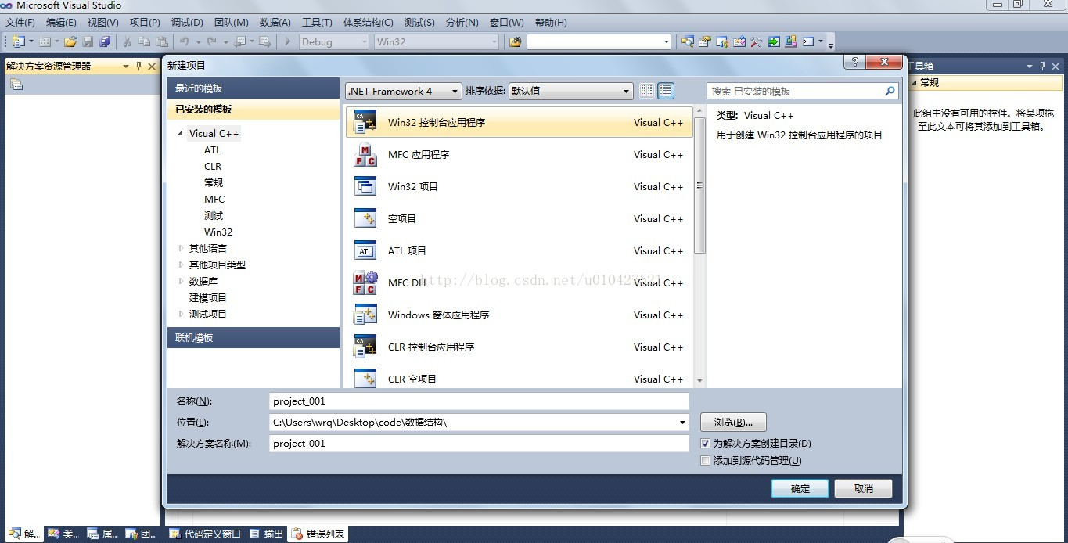

 我们选择黄色着重表示的win32控制台应用程序（win32 Console Application）,输入名称“project_001”，点击确定

之后弹出如下图示：

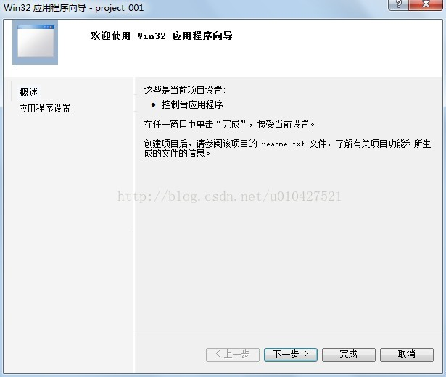

单击“下一步”



在红圈处，勾选“空项目“

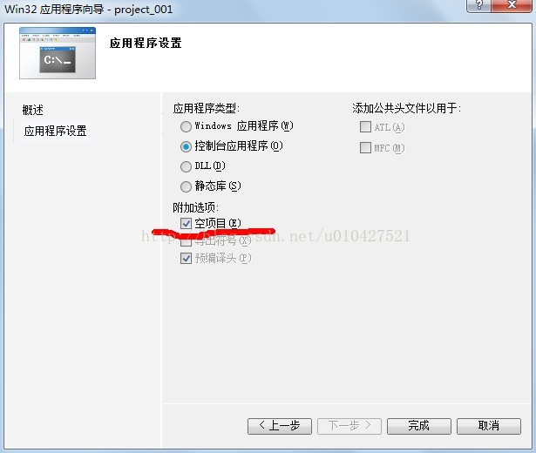

点击”完成“就可以了

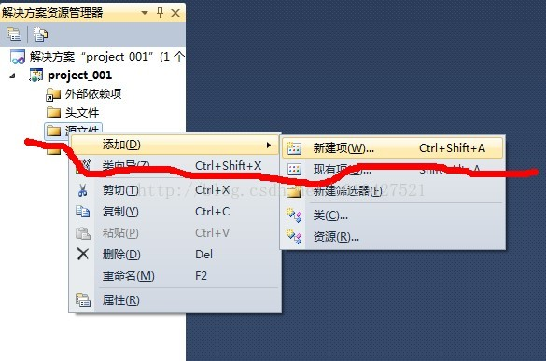

在之后“解决方案管理器”中，“源文件”处点击右键“添加/新建项”（Ctrl+Shift+A）



在弹出的对话框中选择“C++文件”，“名称”中输入的后缀，一定一定要是“.c”，记住，“.”这个点不能丢。如果没有写后缀，系统默认是“.cpp” 即C++文件。

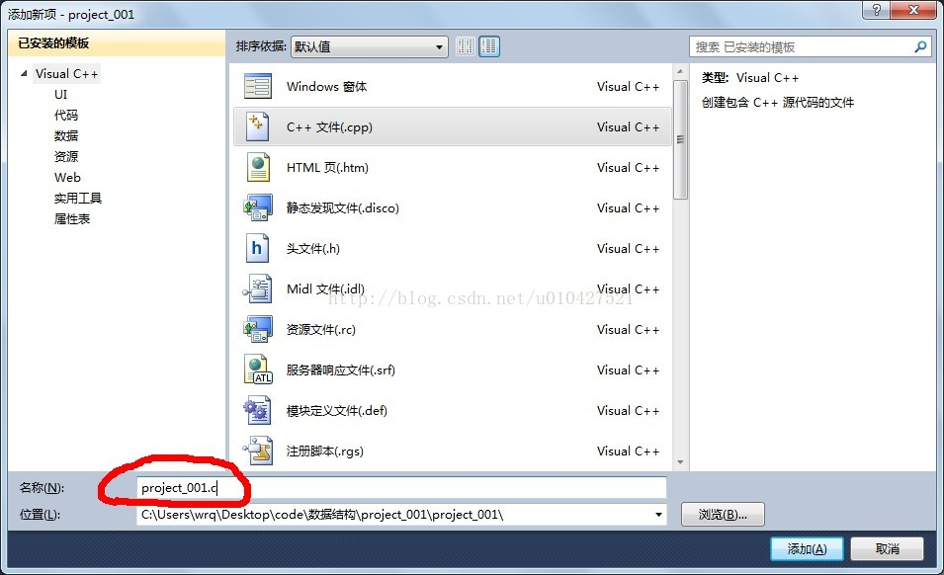

最后点击“添加”，这样一个工程文件就添加成功了！

2. 编写一个C 小程序

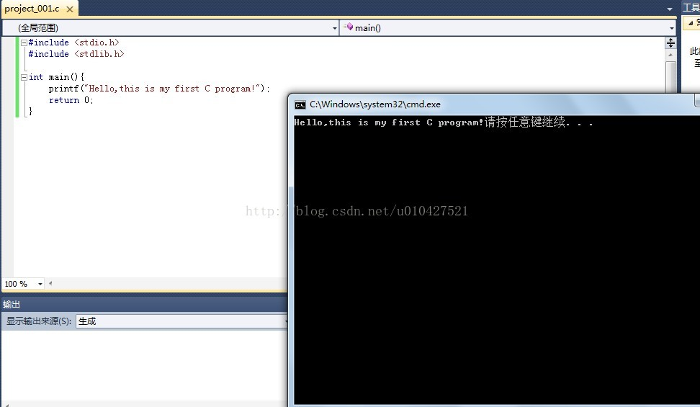

 一开始用“#”表示 预处理命令。为了与一般的C语句区别，预处理命令以“#”开头，“#”号必须是该行除了任何空白字符外的第一个字符，“#”后是指令关键字，在关键字和#号之间允许存在任意个数的空白字符，整行语句构成了一条预处理指令。

为什么要用预处理命令呢？我在CSDN的另一篇博客中查找到了关于预处理命令的详细解释（之后我会转发该作者的博文，以此共享），简单来说就是引用已经存在的包裹来完成我的这个程序包裹，代码就更简洁，可用性更强了~“#include”就是指把后面的内容引用进来，即 文件包含处理。“stdlib.h”"stdio.h"都是常用的函数，之后将会详细解释。

"int main"之下，用“{}”一对花括号将主函数里要编写的内容包含起来，打个包吧就是，“int ”指其返回内容是一个整形数，体现在“return 0”—返回值为0。“printf （"   "）”指输出内容将会在括号家引号里显示出来。在每一句编码的最后，都要用“;”结束这句代码，多多练习就会形成这个每句话结束加分号的好习惯的。还有，我们应该养成勤于在关键处写注释的好习惯，我的这个程序就没有写，行注释用“//”开头就可以了，这也将会在我的后面文章中详细笔记的。

3.编译生成这个程序

在“调试”菜单栏中选择“开始执行（不调试）”或是“Ctrl+F5” 就会生成上述图片中右边部分的黑屏“.exe” 文件，这样，一个C语言小程序就完成啦！

---------------------

作者：qq_37443216

来源：CSDN

原文：https://blog.csdn.net/qq_37443216/article/details/54848965

版权声明：本文为博主原创文章，转载请附上博文链接！